Manual de preinscrición e matrícula en máster

Este manual foi adaptado e traducido ao galego para a Universidade de Vigo a partir dun documento orixinal da Universidade da Coruña.
Adaptado inicialmente por Manuel Fernández Cruz, Xefe de Sección de Máster, e revisado por José Luis Gómez Reboiro, Xefe do Servizo de Xestión de Estudos de Posgrao.
Versión | Data | Persoas | Modificacións
0.01 | 20/03/2023 | Manuel Fernández Cruz  José Luis Gómez Reboiro | Adaptación inicial
0.02 | 17/04/2023 | María Begoña López Pérez  David Monroy Soage | Incorporación de modificacións e comentarios
0.03 | 29/05/2023 | María Begoña López Pérez  Elsa López Jorge  José Luis Gómez Reboiro  Benedicta Expósito González  Cristina Batlle Penela | Incorporación de modificacións e comentarios
0.04 | 05/06/2023 | Manuel Fernández Cruz | Ocúltanse datos persoais dalgunha captura de pantalla.

Circuito para a preinscrición en másteres oficiais da Universidade de Vigo

Esta guía resume o circuíto que seguirá a preinscrición de másteres ao implantar a ferramenta Sigma. Tanto o circuíto como este documento están en fase de desenvolvemento durante este curso 2023/2024. Froito da experiencia durante o proceso iranse reflectindo os cambios necesarios.
Moitos textos e opcións non son configurables senón que están definidos por defecto na aplicación. Porén, algúns son configurables a nivel de universidade (é dicir, podemos configuralos para todas as opcións de estudo por igual), e outros son configurables a nivel de opción de estudo (os coordinadores ou as áreas académicas poderán suxerir un texto para ese espazo se o consideran de especial relevancia). Tódalas configuracións teñen que estar definidas antes da saída a produción de cada curso académico. Por isto é importante a súa revisión por todos os implicados.

Preinscrición de solicitantes

Para acceder á solicitude de preinscrición necesítase un usuario e contraseña. Se o solicitante xa se atopa rexistrado na UVIGO (como estudante, PDI, PAS) ou o estivo anteriormente, non debe volver rexistrarse. Se non recorda as súas credenciais pode recuperar a identidade olvidada a través dos enlaces correspondentes. Os solicitantes con credenciais da UVIGO terán un enlace específico para eles, que buscará a súa identidade no sistema da UVIGO. Destes usuarios poderíamos atopar a súa información nos sistemas da UVIGO durante o proceso de admisión se fose necesario (por exemplo, localizar un expediente previo deste solicitante para confirmar a veracidade da documentación). Estes usuarios verán a típica pantalla que nos aparece para acreditarnos cada vez que entramos nun servizo da UVIGO:

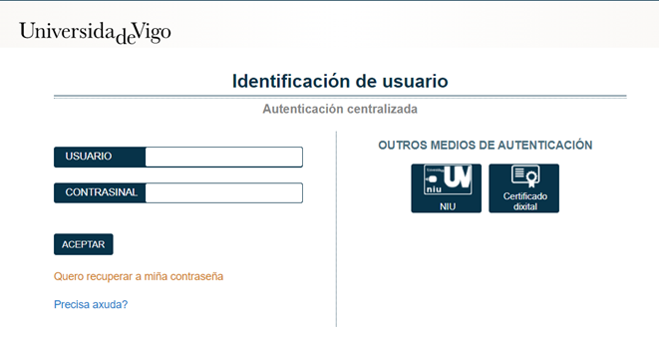
O alumnado accederá a través do Portal Académico, no seguinte enlace:
https://secretaria.uvigo.gal/uvigo.sv/

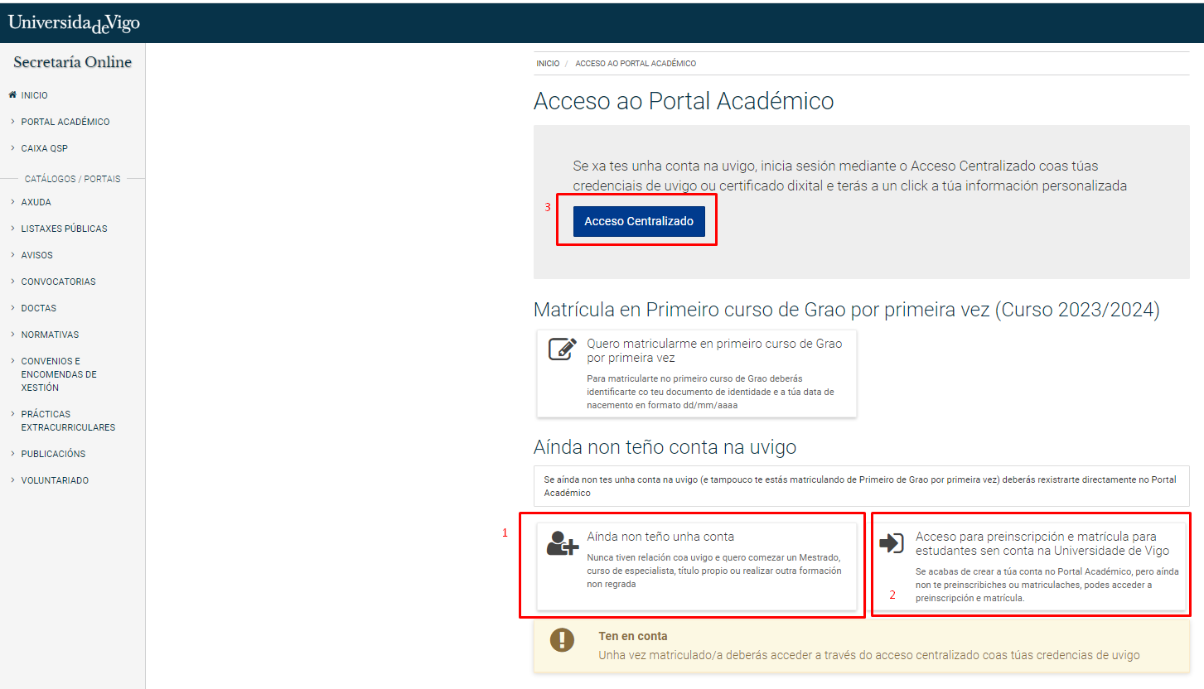Os solicitantes que non teñan credenciais na UVIGO terán que rexistrarse previamente con Sigma (non pasarán a ser usuarios nosos ata que sexan admitidos e completen a súa matrícula, mentres tanto serán usuarios de Sigma unicamente e non terán acceso ós servicios da UVIGO). A través do enlace de preinscrición os solicitantes que non teñan credenciais na UVIGO accederán a unha pantalla como esta:
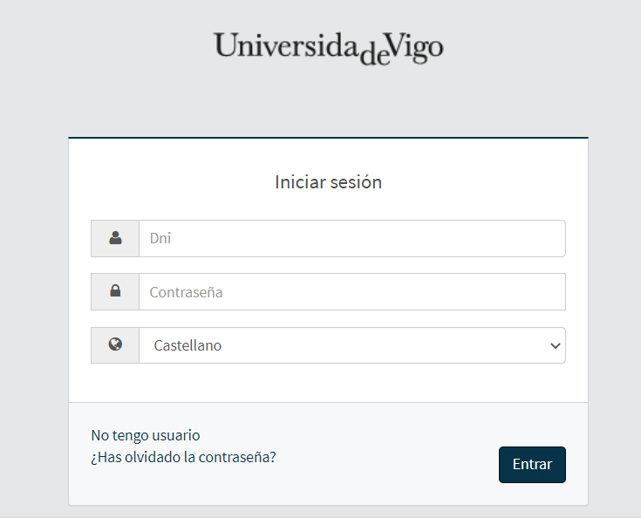

Se non ten ningún rexistro previo, debe pulsa-lo botón non teño usuario e encher os datos mínimos para conseguir unha conta para a preinscrición. Non poderá rexistrarse dúas veces co mesmo documento de identidade. Se olvida a contraseña despois de rexistrarse, pódese usa-lo botón de ¿has olvidado la contraseña? para recuperala.

Rexistro para usuarios novos
Aqueles usuarios novos na UVIGO, o enlace de non teño usuario (1) leva ás seguintes pantallas, onde todos os textos en azul son configurables a nivel de universidade.

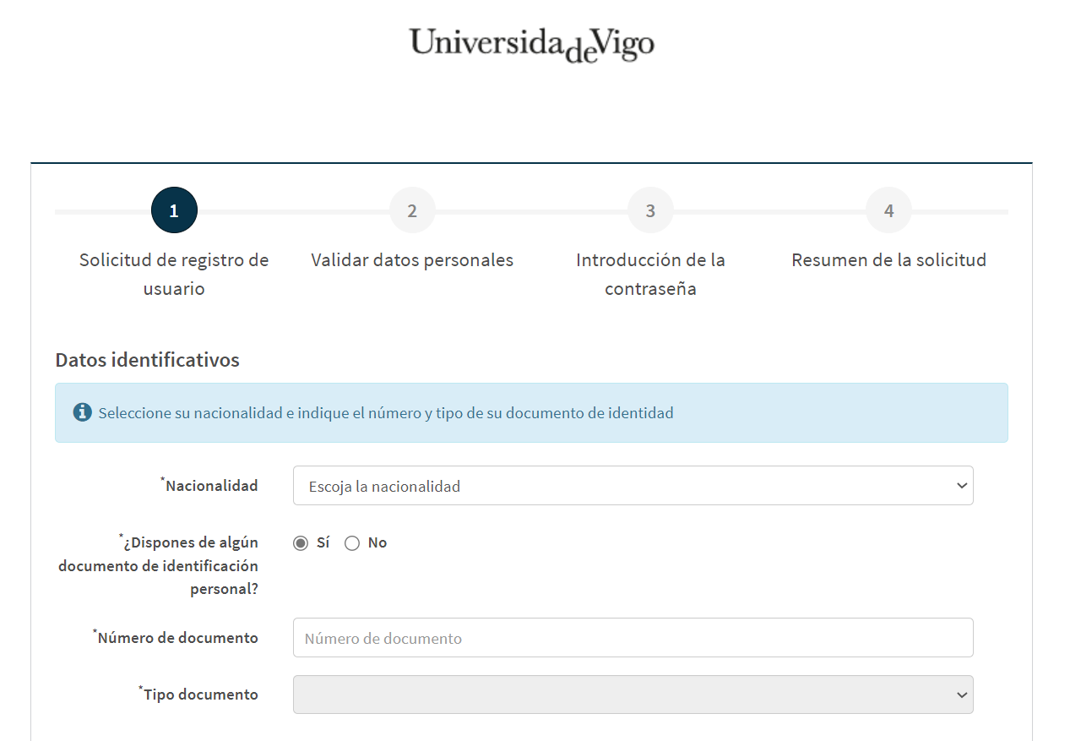

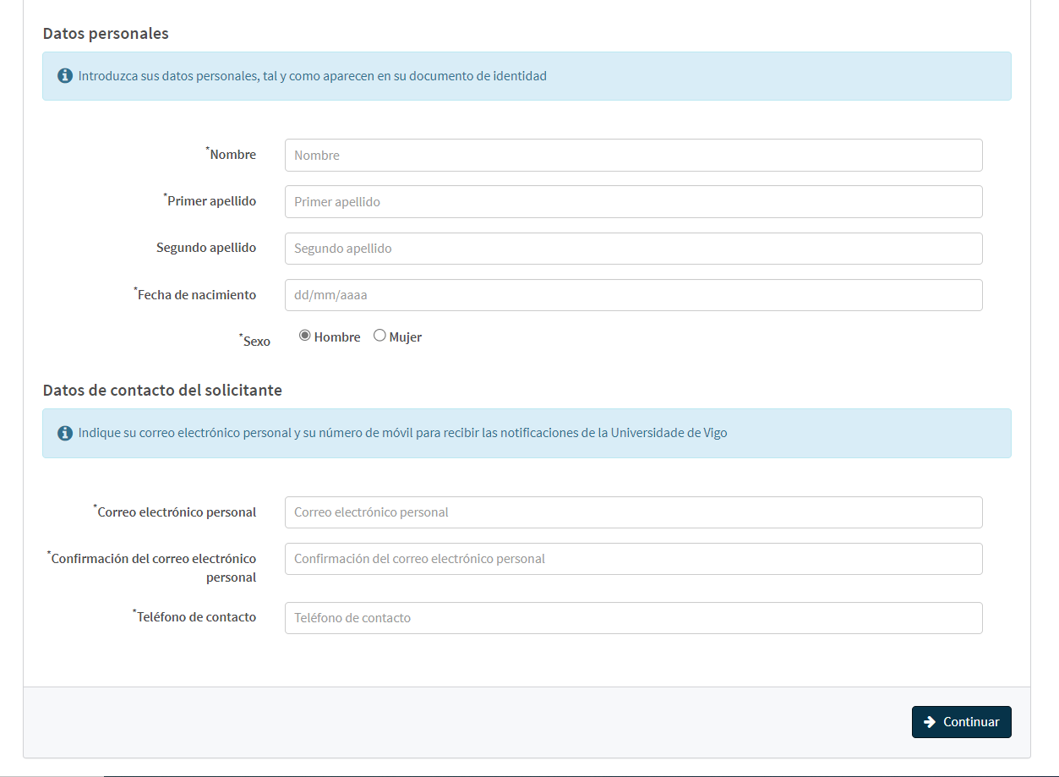
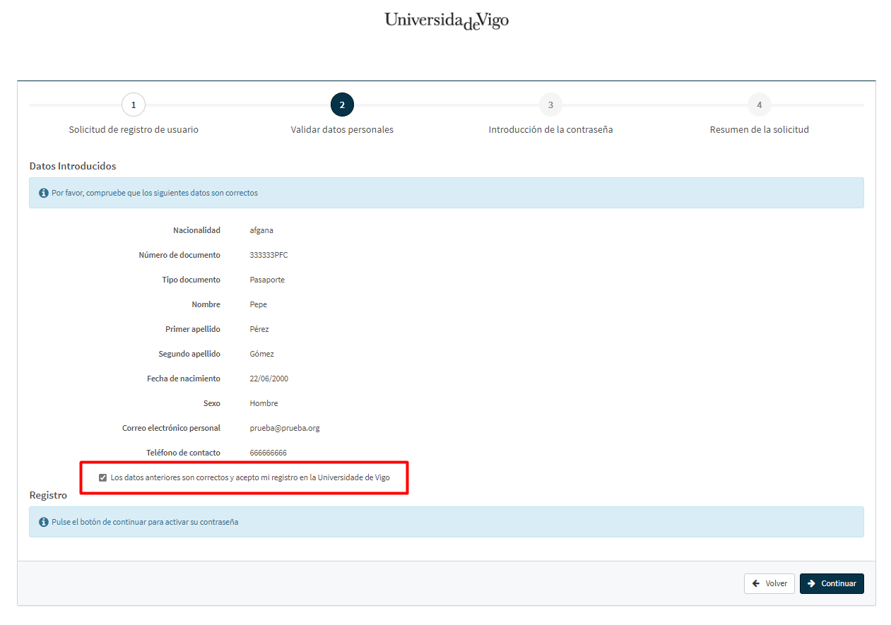
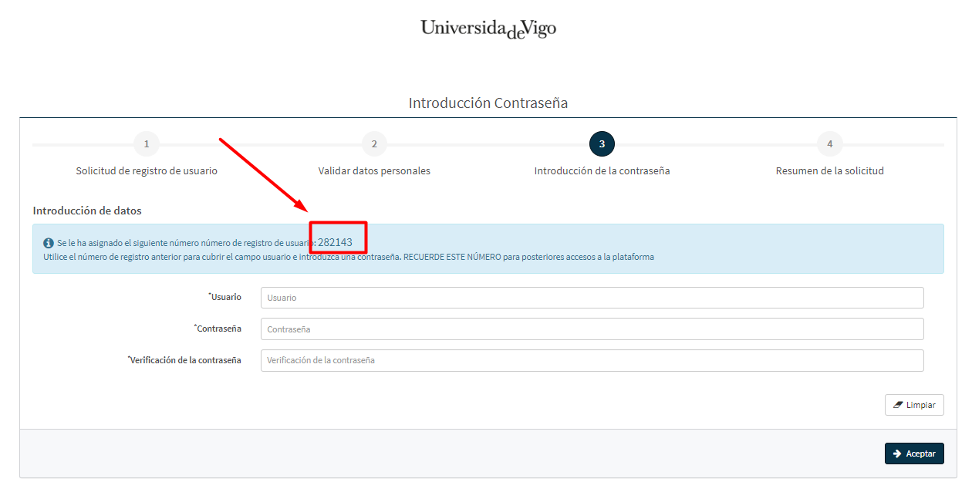
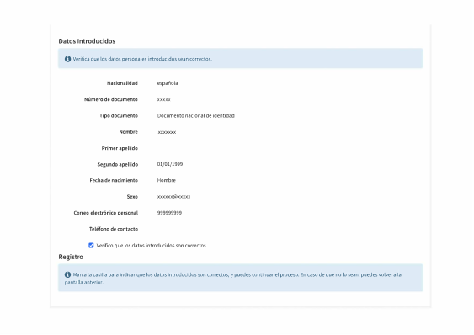

Unha vez completado o rexistro, este será o usuario e contraseña que terán que usar para entrar na aplicación de preinscrición (2), non só ao comezo senón en calquera momento que necesiten consulta-lo seu estado ou queiran realizar algunha modificación.

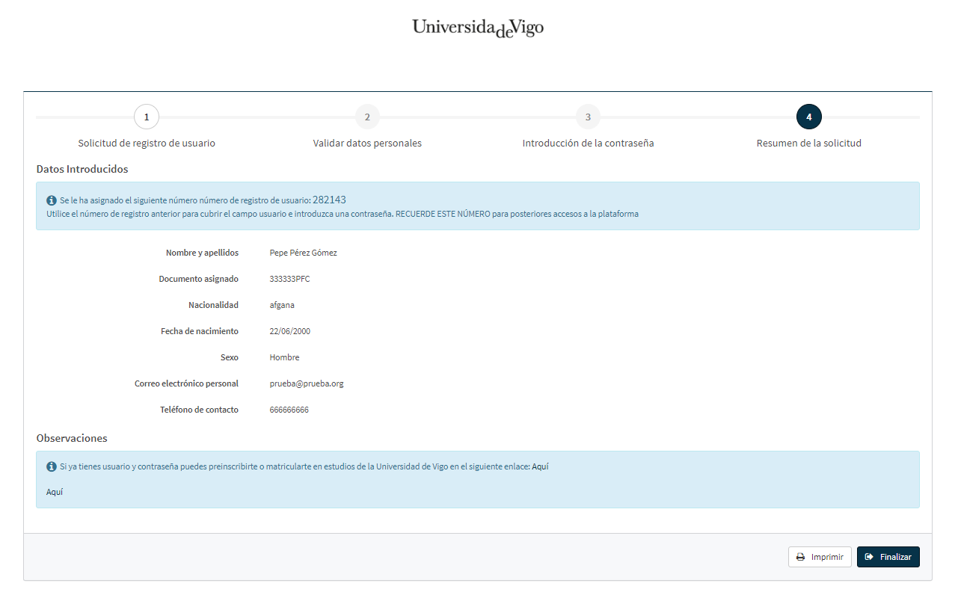

Preinscrición

Unha vez dentro da aplicación de preinscrición, o solicitante verá na parte superior os seus datos persoais e un esquema co fluxo do proceso, onde se marcará sempre o paso en que se encontra.
Para comezar a realizar unha preinscrición ten que pulsar o botón de nova preinscrición. O texto debaixo de inicio NON é personalizable.

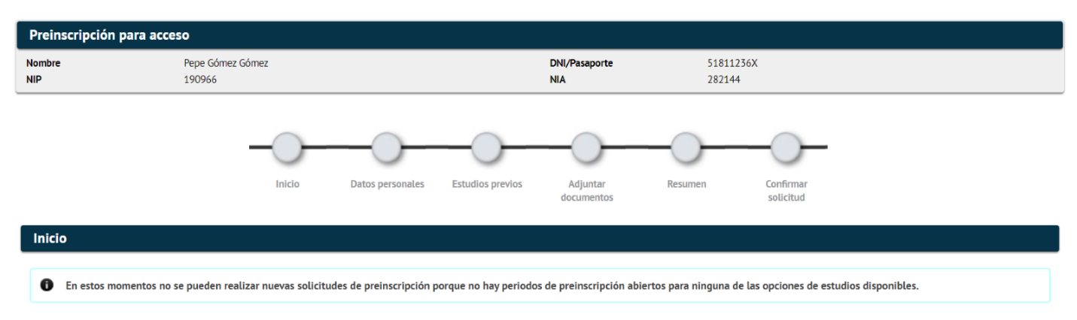

Na seguinte ventá debe seleccionar unha opción de estudo.
Na maioría dos másteres, a opción de estudo coincide co título de máster. Sen embargo, nalgún caso, a opción de estudio que se preinscribe é a combinación de título de máster e especialidade elixida, ou título de máster e modalidade de estudio. Por exemplo, no máster de profesorado é necesario realizar unha preinscrición separada para cada especialidade, ou nalgúns másteres que teñen modalidade presencial e modalidade online é necesario realizar unha preinscrición separada para cada modalidade.
No despregable o solicitante atopará a descrición de todas as opcións de estudo que pode solicitar. Estas opcións aparecen ordenadas por orde alfabética. O texto que aparece encima do despregable de opción de estudios é personalizable a nivel de universidade.

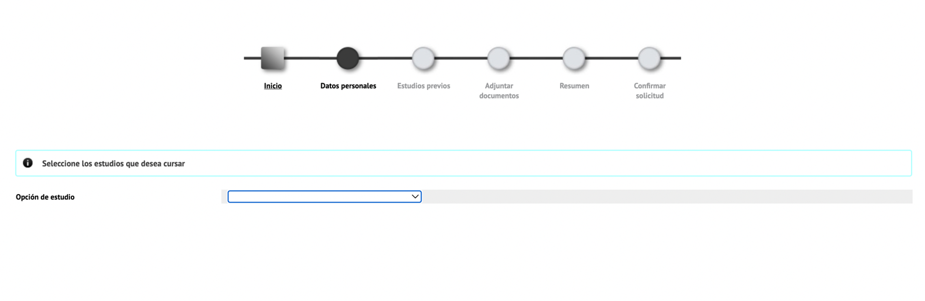

Unha vez seleccionada a opción de estudos, a pantalla cambia para ofrecerlle información sobre o centro e plan de estudos desa opción seleccionada, e solicitarlle información adicional. Se solicita praza polo copo de discapacidade ou de deportistas de alto nivel, debe marcar a casilla correspondente. Ten tamén un campo de observacións onde pode engadir información se o cree conveniente.

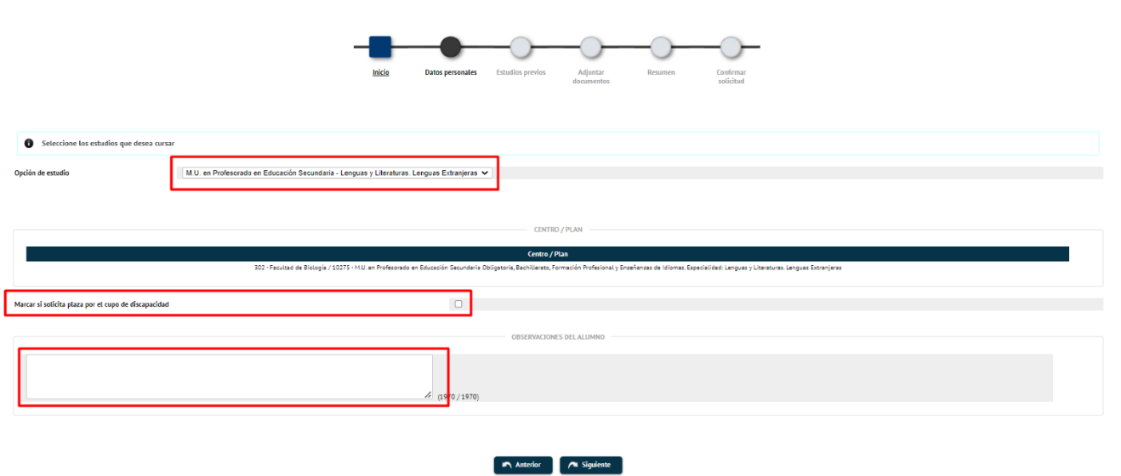

Datos persoais
No seguinte paso, a aplicación mostraralle os datos persoais que ten almacenados na base de

datos (ou ben polo rexistro previo ou ben os que se teñen na UVIGO). Algúns delas poderá modificalos ou completalos, outros só poderá consultalos.
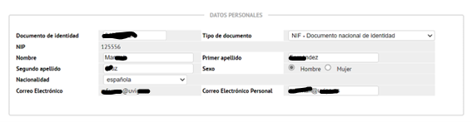

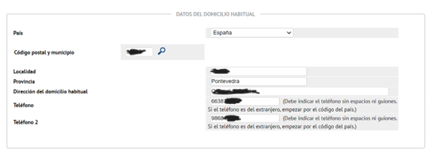
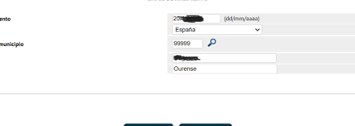

Estudos previos
No seguinte paso ten que introducir a información sobre os estudos previos realizados, en concreto aqueles que lle dan acceso ao máster solicitado. Se xa fixo unha solicitude previamente, o sistema ofreceralle a posibilidade de volver cargar estes estudos previos que usou para a solicitude anterior.
Para introducir por primeira vez os estudos previos ou para introducir outros estudos novos diferentes das solicitudes anteriores, ten que pulsar o botón de novo expediente.
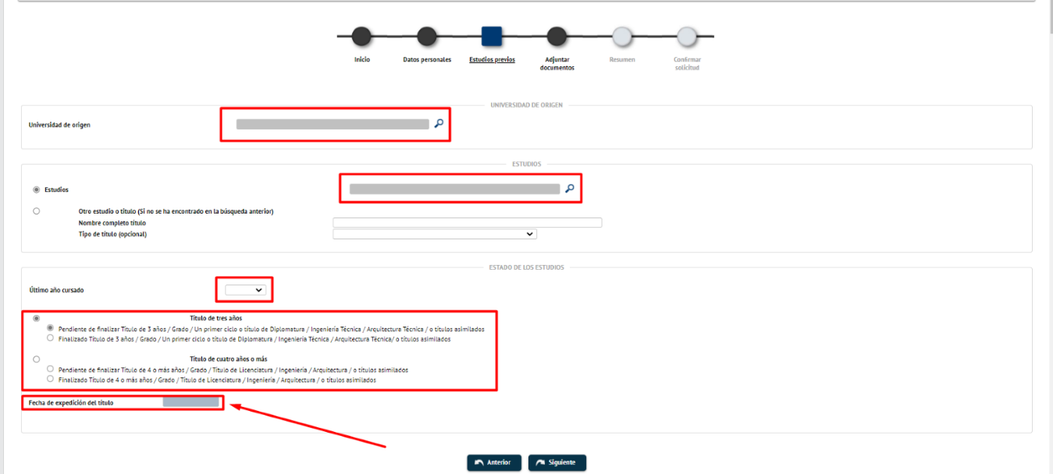

O solicitante ten que completar a información cos seguintes datos:
- Universidade de orixe: seleccionando a súa universidade de orixe pulsando na lupa (non pode escribir directamente o nome)
- Estudos: seleccionando os estudos previos pulsando na lupa (non pode escribir directamente o nome).
- Se non atopa a universidade ou o estudio usando a lupa, ten que pulsar noutro estudo ou título e introducir aí o nome completo do título e o tipo de título.
- Estado dos estudos: debe indicar o último ano cursado. Se finalizou os estudos debe indicar a data de expedición do título. Se non finalizou os estudos debe indicar que está pendente de finalizar. Se finalizou os estudos pero non solicitou a expedición do título a data a indicar será 30/xx/yyyy, sendo xx o mes da súa última convocatoria superada (normalmente TFG), e yyyy o ano no que a superou.

Ao usar a lupa abrirase unha nova pantalla de busca na base de datos, onde se pode usar o asterisco como máscara. Por exemplo, para buscar o título de Graduado/a en Enxeñaría Informática poderíase usar Graduad*Informa como filtro, e despois seleccionar na frecha a entrada que nos interesa.
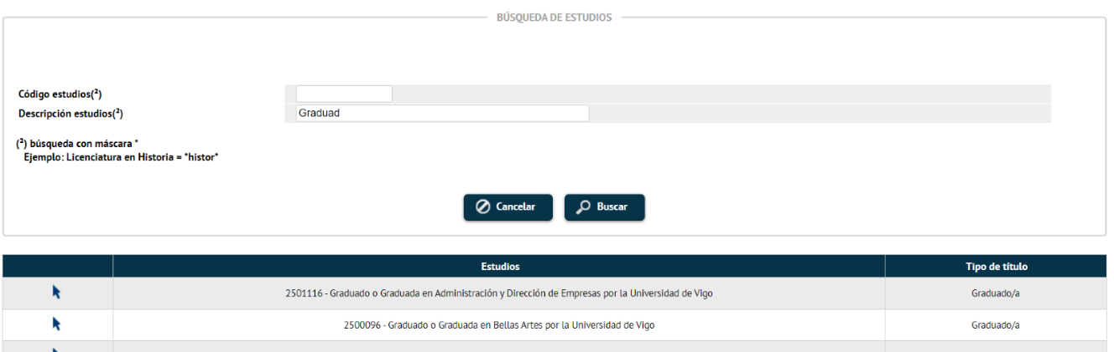

Achega de documentación
No seguinte paso é necesario xuntar a documentación requirida no proceso de selección. Algúns dos documentos, como o DNI/pasaporte ou o título de acceso (para alumnado doutras universidades), son obrigatorios. A aplicación non lle permitirá avanzar ata que subise estes documentos.
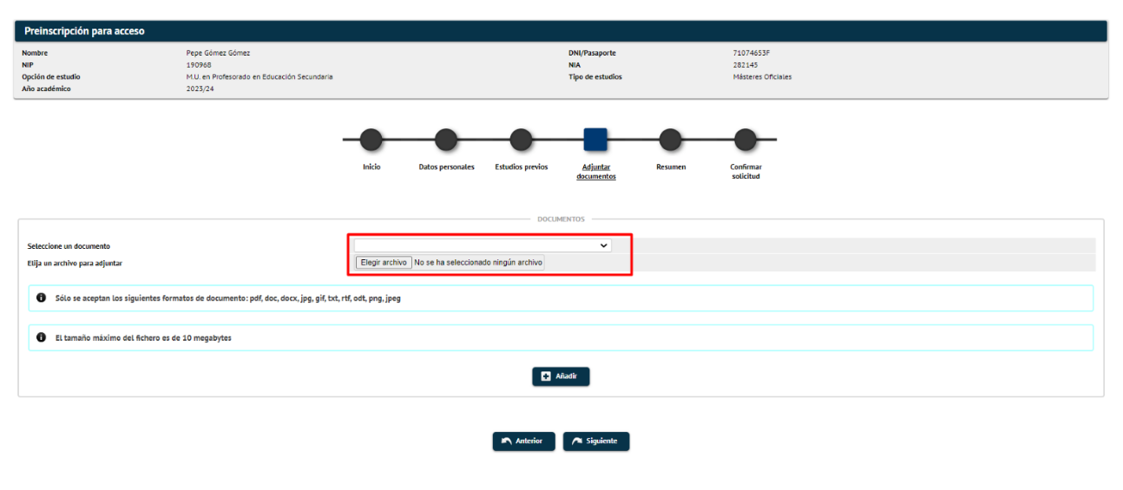
Os documentos que aparecerán no despregable son configurables a nivel de opción de estudo. Tamén é configurable a nivel de opción de estudos se ese documento é obrigatorio ou non. Por exemplo, o CV pode ser obrigatorio para unha opción de estudos, opcional para outra, e non aparecer no despregable para as demais opcións de estudo. É importante que os coordinadores envíen información sobre qué documentación se require no seu máster para a montaxe da aplicación de preinscrición.
O primeiro dos textos informativos que aparece debaixo do despregable é configurable a nivel de opción de estudo. Os coordinadores poden definir un texto se o consideran especialmente relevante. En caso contrario utilizarase o texto por defecto da UVIGO.

Para subir a documentación o solicitante ten que seleccionar no despregable o documento que vai xuntar, e a continuación pulsar o botón engadir. Unha vez achegados todos os documentos que sexan obrigatorios poderá avanzar no fluxo do proceso, doutro xeito a aplicación non lle permitirá avanzar.

Resumo
A penúltima pantalla da solicitude é un resumo dos datos e a documentación achegada. O solicitante debe comprobar que todo é correcto e pulsar o botón seguinte ou volver atrás a corrixir os erros ou completar a información.

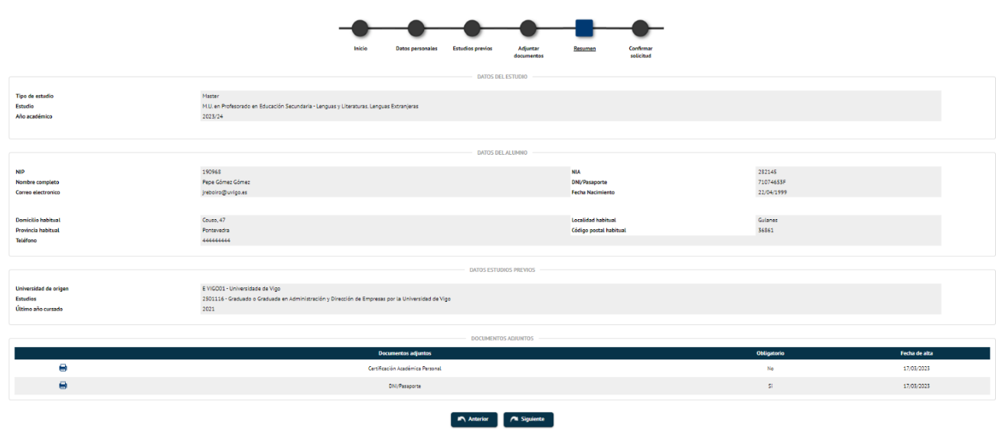

Confirmación de solicitude
Unha vez completado o proceso chégase á pantalla onde se lle confirma a solicitude. O resgardo de solicitude pódese imprimir ou enviar ó seu correo, pulsando nos botóns correspondentes. O texto do xustificante de solicitude pódese modificar na montaxe da aplicación.
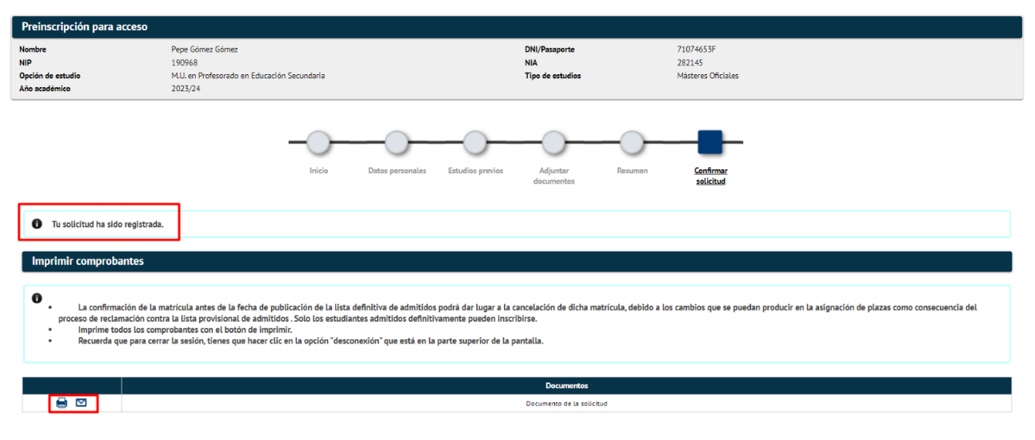

Novas solicitudes
Un solicitante pode dar de alta novas solicitudes, realizando a preinscrición en tantas opcións de estudo como desexe (incluso en momentos diferentes), ata un máximo de 4. Para iso ten que volver entrar na aplicación e pulsar o botón nova preinscrición.

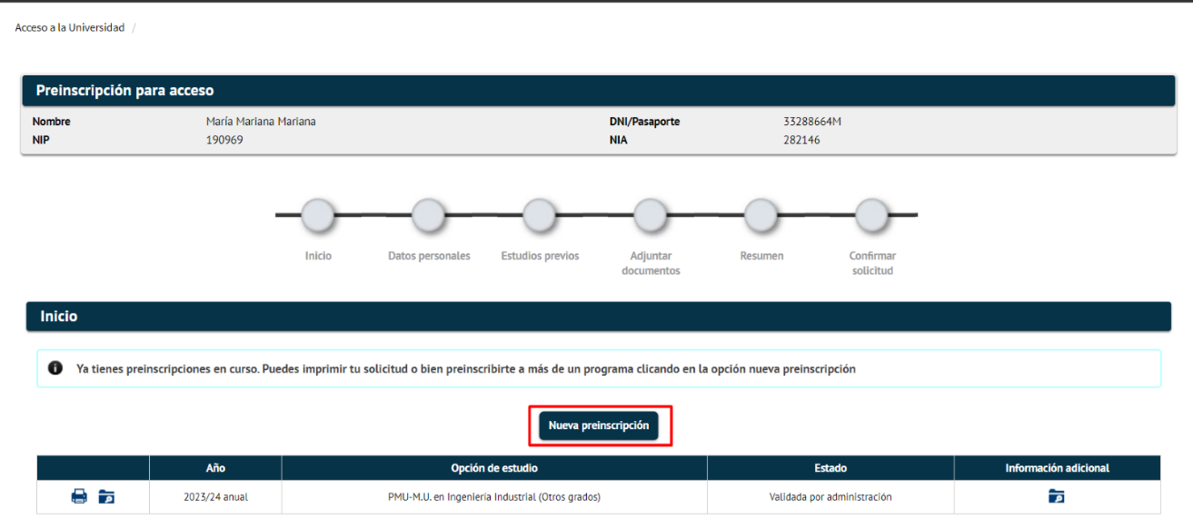
En caso de que realice novas preinscricións, se lle avisa que debe priorizalas. Poderá facelo simplemente arrastrando as solicitudes e cambiándoas de posición. Un texto personalizable a nivel de universidade informalle da importancia das prioridades.
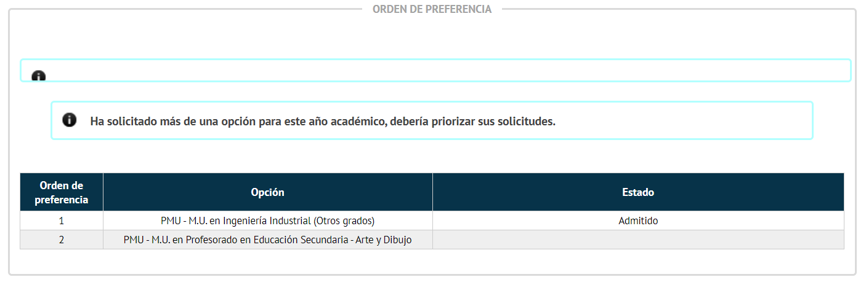

Durante o proceso o sistema ofreceralle a posibilidade de cargar a información sobre os estudios previos que subiu para a preinscrición ou preinscricións anteriores.
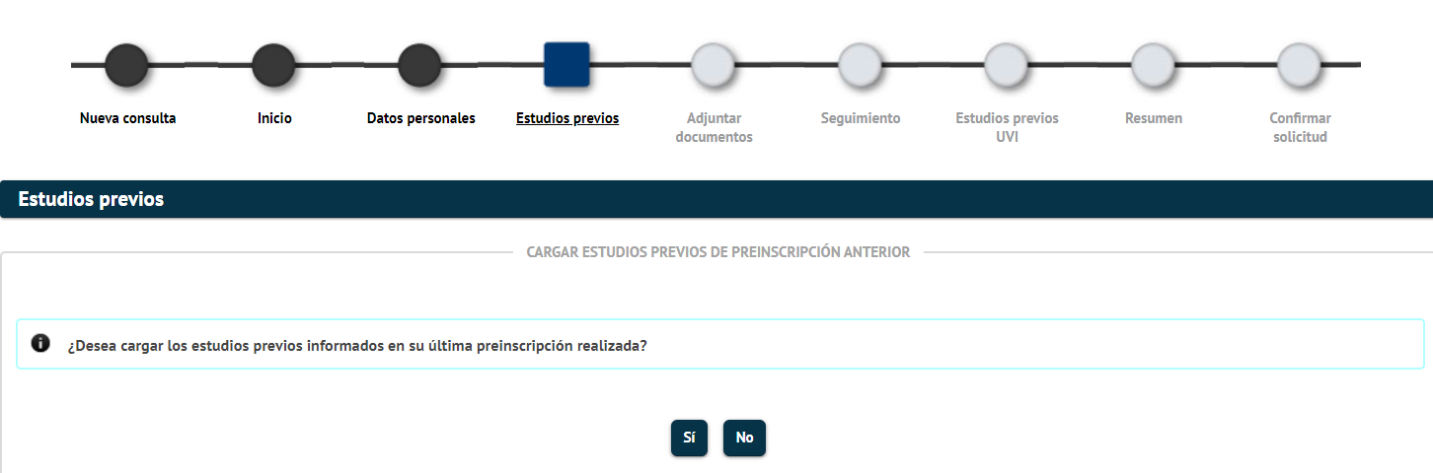
Sen embargo, isto non afecta á documentación. No caso da documentación, só os documentos que se definisen como "compartidos" na montaxe da preinscrición se cargarán automáticamente desde unha preinscrición anterior. Os requisitos de acceso son diferentes para diferentes másteres, polo que non toda a documentación pode estar compartida por defecto. En xeral, os documentos compartidos solen ser o DNI/pasaporte, a declaración responsable, o certificado de nivel de idioma, CV,... Sen embargo, non o serán a titulación de acceso ou a carta de motivación. Cales son compartidos e cales non, se determina na configuración dos documentos na montaxe da aplicación. IMPORTANTE: se un documento é compartido entre as diferentes opcións de estudo, se se modifica na solicitude dunha, automaticamente se modifica en todas, porque no sistema só hai unha copia dese documento.

Consulta de preinscricións
Logo do proceso de preinscrición, o solicitante poderá entrar en calquera momento mentres estea aberto o prazo de preinscrición na aplicación para consultar as súas solicitudes, ou modificar/completaros datos mentres estas non fosen validadas pola administración.
Se se realizan modificacións é necesario volver confirmar de novo a solicitude para que estas queden rexistradas. É importante que se aseguren de chegar ao último paso e ter a confirmación da modificación (poden imprimir un novo xustificante).
IMPORTANTE: só se poden modificar solicitudes que se atopan no estado solicitada polo alumno. As solicitudes que fosen validadas pola administración ou se encontren xa noutro estado, non poderán ser modificadas directamente polo solicitante.
Tanto no momento de completar unha solicitude de preinscrición, como cando se lle requira completar documentación, recibirá un correo electrónico na dirección que indicou na solicitude. Se algún documento non fose correcto, no momento en que se realice a validación administrativa da súa solicitude, recibirá un requirimento para a emenda del, no cal se lle indicará o prazo que ten para achegalo que, como mínimo, será ata o último día de prazo para formalizar as solicitudes, ou outra data en caso de que ese prazo xa vencese no momento da validación administrativa.
Non recibirán unha notificación oficial de admisión ata o final do proceso, cando fosen admitidos e traspasados a matrícula. É importante, por tanto, que, se preguntan, se lles recorde que teñen que estar atentos ao calendario e ás publicacións das listaxes provisionais e definitivas.

